SCHOOLWORK za 29th May 2020
UNIT 5 Lesson 5 Let's Check! RONNIE'S PROJECT
(udžb. str. 61)
Lesson 5 Let's Check! (r.b. str. 74)

ZADATAK 1 Let's Check! RONNIE'S PROJECT
Otvori udžbenik na strani 61 te pročitaj upute- u uputama piše da nacrtaš svoju kuću i pišeš o njoj tako da prepišeš predložene dijelove rečenica iz ovog zadatka iz udžbenika te ih u bilježnici nadopuniš riječima koje nedostaju. Vodite računa da je ovo opis vaše kuće pa će svakome od vas rečenice biti nadopunjene na različit način.
Primjer:
Prva rečenica može biti napisana na jedan od ova dva načina.
I live in a house. ( Napisat će onaj učenik koji živi u kući.)
I live in a flat. (Napisat će učenik koji živi u stanu.)
Druga rečenica :
In my house/flat there is a kitchen, a living room, a dining room, a bathroom and two bedrooms. ( Ovo je samo primjer kako bi shvatili kako dovršiti drugu rečenicu. Vi ćete rečenicu o svojoj kući/ stanu prilagoditi svojoj situaciji pa možete nadodati i 'a hall', 'one bedroom', 'two bathrooms', 'a garden'...)
ZADATAK 2
Riješi zadatke 1. i 2. sa strane 74 u radnoj bilježnici. Zadaci su povezani. U prvom zadatku zaokružuješ riječi koje prepoznaš u 'wordsnake' (nizu riječi), a u drugom zadatku ih pravilno prepišeš ispod naziva prostorije u kojoj se obično nalaze.

SCHOOLWORK 26st May 2020
UNIT 5 Lesson 5 Let's Check (udžb. str. 57,58,60)

ZADATAK 1 Zapjevajte pjesmice This is My Little House i A Magic Mess sa strana 57 i 58 u udžbeniku kako bi se malo uhodali u novo jutro i novi sat engleskog jezika uz zvučne zapise.
ZADATAK 2 Ponovit ćemo danas 5. cjelinu uz pomoć pitanja sa strane 60 u udžbeniku. U bilježnicu pišite samo odgovore na pitanja. Pitanja ne treba prepisivati.

SCHOOLWORK 21st May 2020
UNIT 5 LESSON 4 A MAGIC MESS (UDŽB. STR. 58 I 59)
(R.B. STR. 72 I 73)

ZADATAK 1 Otvori udžbenik na strani 58 te razmisli što se to događa u Elliotovoj kući. Vidimo Elliota kako izvodi mađioničarske trikove. Što se dogodilo? Je li nešto pošlo po zlu? Poslušajte pjesmicu A MAGIC MESS te prstom pokazujte tekst pjesmice. Pri drugom slušanju ponavljajte za zvučnim zapisom.

ZADATAK 2 Prepiši nepoznate riječi:
Mix and shake! = Promiješaj i protresi!
without= bez
broom= metla
clean = čist
tidy = uredan
mess = nered

ZADATAK 3 Promotri sada stranu 59 u udžbeniku i prouči sliku Elliotove kuće. Što nije u redu s kućom? Nalazi li se sav namještaj tamo gdje bi trebao? Napiši u bilježnicu rečenice kojima opisuješ što nije u redu u Elliotovoj kući. Prvi primjer ispisan je u udžbeniku:
PRIMJER: There is a washbasin in Elliot's room.
DODATNI PRIMJERI: There is a sink in April's room.
There is a fridge in the bedroom.

SCHOOLWORK 19th May 2020
UNIT 5 LESSON 3 HOME SWEET HOME
(UDŽBENIK, STR. 56 I 57 UDŽB./ STR. 70 I 71 R.B.)
Draga djeco, danas ćemo izvježbati naredbe koje smo prethodni sat usvojili kroz opis kuće kojoj je hladno, vruće,koja se straši, pospana je...

ZADATAK 1 Otvori radnu bilježnicu sa strane 70 te nadopuni rečenice riječima koje nedostaju.

ZADATAK 2 U drugom zadatku s iste strane treba zaokružiti točan odgovor.
ZADATAK 3 U trećem zadatku u radnoj bilježnici sa strane 71 dijalog treba nadopuniti savjetima ispisanim u gornjem desnom kutu.
ZADATAK 4 'Pomozi kući' da ne bude tužna. Uljepšaj je tako što ćeš je lijepo obojati ili nadocrtati nešto na sliku- npr. puteljak do kuće je neuredan, nadocrtaj kamene ploče koje nedostaju na puteljku.

ZADATAK 5 Riješi zadatak 5 sa strane 57 u bilježnicu tako što ćeš opisati kako se ti brineš za svoju kuću. Prepiši rečenice iz zadatka 5 koje vrijede za tebe.

ZADATAK 6 Poslušaj još jednom tekst trećeg zadatka sa strane 56 u udžbeniku te ponavljaj za zvučnim zapisom i prstom pokazuj sličice.

SCHOOLWORK 14th May 2020
UNIT 5 LESSON 3 HOME SWEET HOME (STR. 56 I 57 UŽB.)

ZADATAK 1 Ljudi žive u kućamai stanovima, a što je s drugim živim bićima? Gdje žive pčele, ptice zečići? Što oni zovu svojim domom?
Otvorite udžbenik na strani 56 pa proučite sličice raznih nastambi. Usmeno spojite slike djevojčice i životinja s pripadajućim 'domom'.
U bilježnicu nacrtajte razne nastambe, a pored odgovarajućeg crteža napišite – a girl, a bunny, a bee, a robin
ZADATAK 2 Poslušajte zvučni zapis 40 'Here is a Nest for Robin' te prstom pokazujte razne nastambe koje se spominju u zvučnom zapisu.
ZADATAK 3 Poslušajte zvučni zapis 41 Razmislite o tome što nije u redu s kućom, kako se 'kuća' osjeća ( o kući govorimo kao da je živo biće) i što moramo napraviti kako bi popravili problem. Pravilno rasporedi sličice tako što ćeš u bilježnicu upisati brojeve koje bi upisao pored slike kućice u udžbeniku slijedeći isti raspored sličica. Broj 1 vam je već u udžbeniku smješten na pravo mjesto.

ZADATAK 4 Prepiši nepoznate riječi u bilježnicu.

a nest = gnijezdo  a hive = košnica  a hole = rupa  a bunny = zeko  a bee = pčela  a robin = crvendać  sneeze = kihati  smoke = dim  outside = van  fireplace= kamin  flat= stan  for me = za mene  bright= sjajan | Open the windows! = Otvori prozore!  Turn on the lights! = Upali svjetla.  Turn off the lights! = Ugasi svjetla!  Clean it ! = Počisti ju! (kuću)  It's getting dark. = Pada mrak.  Light the fireplace. = Upali kamin.  Sleep tight! = Čvrsto spavaj!  What can you do? = Što možeš učiniti?  let in fresh air = pustiti svježi zrak unutra
The house is scared. = Kuća se boji.
The house is cold. = Kući je hladno.
The house is hot. = Kući je vruće.
The house is dirty. = Kuća je prljava.
The house is sleepy. = Kući se spava.
Kuća je pospana.

ZADATAK 5
U zadatku 4 sa strane 57 u udžbeniku prepiši rečenice iz lijevog stupca u bilježnicu, a pored njih upiši odgovarajuće rečenice iz desnog stupca u kojima ti se kaže što napraviti da bi riješio problem koji ima kuća.

SCHOOLWORK 12th May 2020
UNIT 5 LESSON 2 WHERE IS GIZMO?
(r. b., str. 66 ,67, 68 i 69)

PONOVIMO 2. LEKCIJU U 5. CJELINI UZ ZADATKE U RADNOJ BILJEŽNICI.
ZADATAK 1 Otvori radnu bilježnicu na strani 66 te prouči sličice i riječi u prvom zadatku. U riječima nedostaju slova. Nadopišite slova koja nedostaju u riječima.

ZADATAK 2 Na svakom od komada namještaja/uređaja nalaze se ispisane skupine riječi. Precrtajte riječ koja ne spada u skupinu. ( Hint! Nacrtani komadi namještaja/uređaji su simbol za prostoriju u kojoj se nalaze)

ZADATAK 3 U trećem zadatku nadopunite rečenice riječima koje nedostaju. Pazite kako ispisujete riječi kako bi izbjegli krupne greške u pravopisu.

ZADATAK 4 Spoji polovice rečenica u lijevom i desnom stupcu po smislu rečenice. Pravilno spojene dijelove rečenica ispišite kao cjelovitu rečenicu u bilježnicu pod naslovom ove lekcije.

ZADATAK 5 U Kiminoj kući je nered. Proučite sličice u 5. zadatku na strani 68 u radnoj bilježnici te napišite IN, ON, UNDER, BEHIND, IN FRONT OF ovisno o tome gdje se nalaze pojedini predmeti, tj. gdje je nered.

ZADATAK 6 Nadopunite rečenice riječima is uputa. Što je ON THE FLOOR, UNDER THE DESK, BEHIND THE COMPUTER...

ZADATAK 7 Poslušaj zvučni zapis pa provjeri točnost upisanih rješenja.

ZADATAK 8 Riješi zadatak tako da zaokružuješ odgovore koji vrijede za tebe.

ZADATAK 9 Pročitaj rečenice u zadatku te nacrtaj predmete na pravo mjesto u slici. Sliku poslije oboji.

SCHOOLWORK 7th May 2020
UNIT 5 LESSON 2 WHERE IS GIZMO?
(udžbenik, strana 55)

ZADATAK 1 Otvori udžbenik na strani 55 te prouči sličice u 5. zadatku. Gdje je Gizmo na svakoj od sličica? Poslušaj zvučni zapis i ponavljaj za zvučnim zapisom pokazujući sličice. Ponovi zvučni zapis dva puta.

ZADATAK 2 Prouči sada sličice u 6. zadatku. Kim se probudila i traži svoje čarape, cipelu, svoju školsku torbu i na kraju sendvič. Gdje se te stvari nalaze? Poslušaj drugi zvučni zapis i prstom prati slike.
Pri drugom slušanju ponavljaj za zvučnim zapisom. Nakon drugog slušanja samostalno pročitaj tekst.

ZADATAK 3 Prepiši u bilježnicu:

WHERE IS GIZMO ?
SCHOOLWORK
A CARPET= TEPIH A COOKER = ŠTEDNJAK
A SOFA = KAUČ, TROSJED A TOILET = ZAHODSKA ŠKOLJKA, ZAHOD
A BATH= KADA A SINK = SUDOPER
A DISHWASHER= PERILICA SUĐA A WASHING MACHINE = PERILICA RUBLJA
AN ARMCHAIR= NASLONJAČ A WASHBASIN= UMIVAONIK
A FRIDGE = HLADNJAK A TABLE= STOL
A CHAIR= STOLICA A WARDROBE= ORMAR ZA ODJEĆU A CURTAIN= ZAVJESA WHERE AM I? = GDJE SAM?
WHERE IS HE? = GDJE JE ON? A DESK= PISAĆI STOL A FIREPLACE= KAMIN A CUPBOARD= ORMARIĆ, KREDENAC TAKE A SHOWER= TUŠIRATI SE A LAMP = SVJETILJKA BEHIND = IZA IN = U IN FRONT OF = ISPRED ON = NA
UNDER = ISPOD SHOES = CIPELE SLPPERS = PAPUČE TUMMY = TRBUŠČIĆ SOCKS = ČARAPE
IS THERE A COOKER IN THE LIVING ROOM? =
JE LI ŠTEDNJAK U DNEVNOM BORAVKU?
YES, THERE IS. = DA, JEST.
NO, THERE ISN'T. = NE, NIJE.
THERE ARE SIX CHAIRS AROUND IT=
IMA ŠEST STOLICA OKO NJEGA (STOLA)

SCHOOLWORK 5th May 2020
UNIT 5 LESSON 2 WHERE IS GIZMO?
(udžbenik, strana 54)
ZADATAK 1 Prouči sličice iz prvog zadatka sa strane 54 u bilježnici. Što one prikazuju?
Poslušaj zvučni zapis i prstom pokazuj sličice. Nakon drugog slušanja ponavljaj
za zvučnim zapisom i pokazuj sličice.
ZADATAK 2 Poslušaj još jednom zvučni zapis i u bilježnicu zapiši riječi točnim redoslijedom
kojim se spominju predmeti i komadi namještaja iz prvog zadatka.
Npr. 1 a fridge
2 a sink
3 a bath

ZADATAK 3 Prouči sada sličice u drugom zadatku. Gdje se odvija radnja? Što se točno
događa na slikama? Što radi Gizmo? Poslušaj pažljivo drugi zvučni zapis i
zaključi kako poredati sličice. U bilježnicu ćeš zapisati točan redoslijed sličica:
1 Gizmo is in the kitchen. He is very hungry.
2 Gizmo is in the living room. He is watching TV.
3 Gizmo is in the bedroom. He is making the bed.
4 Gizmo is in the bathroom. He is brushing his teeth.

ZADATAK 4 Prouči još jednom sličice iz 2. zadatka sa strane 54 u udžbeniku. Razmisli
kako bi odgovorio/odgovorila na pitanja iz zadatka 4 . U bilježnicu ispiši
odgovore s točnim odabirom. Ne zaboravi naznačiti broj pored odgovora.
Pitanja ne treba prepisivati u bilježnicu.

SCHOOLWORK 30th April 2020
OBRADA: UNIT 5 LESSON 1 ELLIOT'S HOUSE (udžb. Str. 52 i 53)
ZADATAK 1 Prisjetimo se prve slike Elliotove kuće. Usmeno izgovorite i odgovorite na ova pitanja.
Where is Elliot? Is Elliot in his room? No.
Is Elliot in the dining room? No.
Is he in his garden? Yes!
What is he doing in his garden?...
ZADATAK 2 Pogledajmo sada slike na strani 53 u udžbeniku. Vidimo da su Elliotu u posjet došle neke životine. Koje je doba dana?
Prepišite pitanje s vrha stranice How many animals are there in Elliot's house?
Odgovorite na pitanje nakon poslušanog zvučnog zapisa u bilježnicu.

ZADATAK 3 Poslušajte zvučni zapis 34. Pokušajte zapamtiti koja je životinja u kojoj prostoriji u kući ili oko kuće? Prstom pratite tekst. Poslušajte zvučni zapis i drugi put, ponavljajte za zvučnim zapisom te prstom pokazujte tekst.

ZADATAK 4
Riješite zadatak 4 sa strane 53 u udžbeniku u bilježnicu. Ispišite pune rečenice o svakoj od životinja:
Npr: There is a squirrel in the garden.

ZADATAK 5
Prepiši nepoznate riječi u bilježnicu:
UNIT 5 HOME SWEET HOME 30th April 2020
ELLIOT'S HOUSE
A DINING ROOM = BLAGOVAONICA A KITCHEN= KUHINJA
A BATHROOM= KUPAONICA A HALL= HODNIK
A BEDROOM= SPAVAĆA SOBA A LIVING ROOM= DNEVNI BORAVAK
ELLIOT'S ROOM = ELLIOTOVA SOBA MY ROOM = MOJA SOBA
MY SISTER'S ROOM = SOBA MOJE SESTRE ROOF = KROV
CHIMNEY = DIMNJAK A SQUIRREL= VJEVERICA
A GARDEN= VRT SQUEAK, SQUEAK! = CIJU, CIJU!
IT'S A MOUSE! = TO JE MIŠ!
HE CAN HEAR SOMETHING… = ČUJE NEŠTO….
MEOW! = MIJAU!
HE CAN SEE SOMETHING…= VIDI NEŠTO….
THERE IS A CAT IN THE DINING ROOM = MAČKA JE U BLAGOVAONICI.
NOISY NIGHT= BUČNA NOĆ
SNAKE = ZMIJA
A SPIDER = PAUK

SCHOOLWORK 28th April 2020
OBRADA: UNIT 4 LESSON 5 LET'S CHECK! (radna bilježnica, str. 62,63)
UNIT 5 HOME SWEET HOME LESSON 1 ELLIOT'S HOUSE
(udžbenik, str. 52)

ZADATAK 1 UNIT 4 LESSON 5 WORKBOOK (RADNA BILJEŽNICA)
Za početak današnjeg sata još ćemo se jednom prisjetiti važnih riječi iz 4. cjeline kroz zadatke iz radne bilježnice sa strana 62 i 63.
U prvom zadatku sa strane 62 morate dešifrirati nazive mjeseci te ih pravilno ispisati u desnom stupcu. U drugom zadatku sa strane 62 upišite slova koja nedostaju u nazivu godišnjih doba te izgovorite jednom naglas nazive godišnjih doba.
U prvom dijelu 3. zadatka sa strane 63 u radnoj bilježnici trebaš pažljivo pročitati pitanja i odabrati točan kratki odgovor. Na kraju oblikuj svoje pitanje i ispiši moguće kratke odgovore. Kakvo pitanje želiš postaviti?
U drugom dijelu trećeg zadatka pažljivo pročitaj ispisane izjave te zaokruži YES ili NO. Na kraju ovog dijela trećeg zadatka ispiši svoju rečenicu. Rečenica može npr. biti: You can pick flowers in spring. Ispiši YES ili NO i zaokruži točan odgovor.
Pitanje može npr. biti 'Is Halloween in October?' Nakon što napišete pitanje, ispišite i moguće kratke odgovore: Yes, it is. / No, it isn't. Zaokružite točan odgovor od dva koja ste sami ispisali.
U četvrtom zadatku sa strane 63 u radnoj bilježnici upiši točan broj pored odgovora te tako spoji pitanje i odgovor. Pitanja su kao što vidite vezana za tekst prve lekcije u 5. cjelini (Guess the Months!) Otvorite ponovno stranu 43 u udžbeniku te postavite svoje pitanje vezano za tekst prve lekcije u četvrtoj cjelini i napišite točan odgovor.

ZADATAK 2 UNIT 5 HOME SWEET HOME LESSON 1 ELLIOT'S HOUSE
Otvorite udžbenik na strani 52 te proučite Elliotovu kuću i prostorije u kući. Sviđa li vam se njegova kuća?
Poslušaj zvučne zapise 32 i 33 prstom pokazujući prostorije. Pri drugom slušanju zvučnog zapisa 33 prstom pokazuj odgovarajuće prostorije i ponavljaj nazive za zvučnim zapisom.
ZADATAK 3 UVODNA STRANICA ZA UNIT 5
Izradite uvodnu stranicu za 5.CJELINU HOME SWEET HOME
Nacrtajte Elliotovu kuću i upišite nazive prostorija unutar sličice.

SCHOOLWORK 23rd April 2020
LET'S CHECK!
OBRADA: LET'S CHECK! udžbenik, strana 80
MY CALENDAR udžbenik, strana 51
ZADATAK 1 Snakes and Ladders
Draga djeco, ne možemo odigrati ovu zanimljivu igru u učionici pa ćemo je odraditi na drugačiji način.U svakoj od kućica unutar igrica imate pitanje ili mali zadatak. Vi ćete za današnji školski rad prepisati pitanja u bilježnicu i odgovoriti kratko na njih počevši od broja 1 do 18. Neke ponuđene kratke odgovore ću vam malo prepraviti.
1 It's August. Where is Greg?
2 You can make a snowman in summer. Yes, I can. /No, I can't.
3 What's the weather like in winter?
4 Name the twelve months of the year.
5 Is Valentine's Day in February? Yes, it is./ No, it isn't.
6 It's summer. What is the fox doing?
7 What's the weather like in summer?
8 Name the four seasons.
9 It's March. What is Jessica doing?
10 It's winter. What is the fox doing?
11 Who is preparing his Easter basket?
12 You can swim in the sea in autumn. Yes, I can. / No, I can't.
13 Is Jessica's birthday in March? Yes, it is. / No, it isn't.
14 You can ski in winter. Yes, I can. / No, I can't.
15 It's spring. What is the hedgehog doing?
16 Is Christmas in December? Yes, it is. / No, it isn't.
17 When is Halloween?
18 It's autumn. What is the hedgehog doing?

ZADATAK 2 MY CALENDAR (str. 51 – udžbenik)
Za drugi zadatak ćete napraviti mali kalendar s kućicama za svaki pojedini mjesec. U svaku kućicu ćete velikim tiskanim slovima upisati naziv mjeseca, nacrtati nešto što povezujete s tim mjesecom te unijeti naziv nekog važnog blagdana ili napisati Mum's birthday/Dad's birthday... Napišite 'My birthday' za mjesec u kojem ste vi rođeni.

EVO SLIČNIH PRIMJERA ZA IDEJU ZA CRTEŽE.

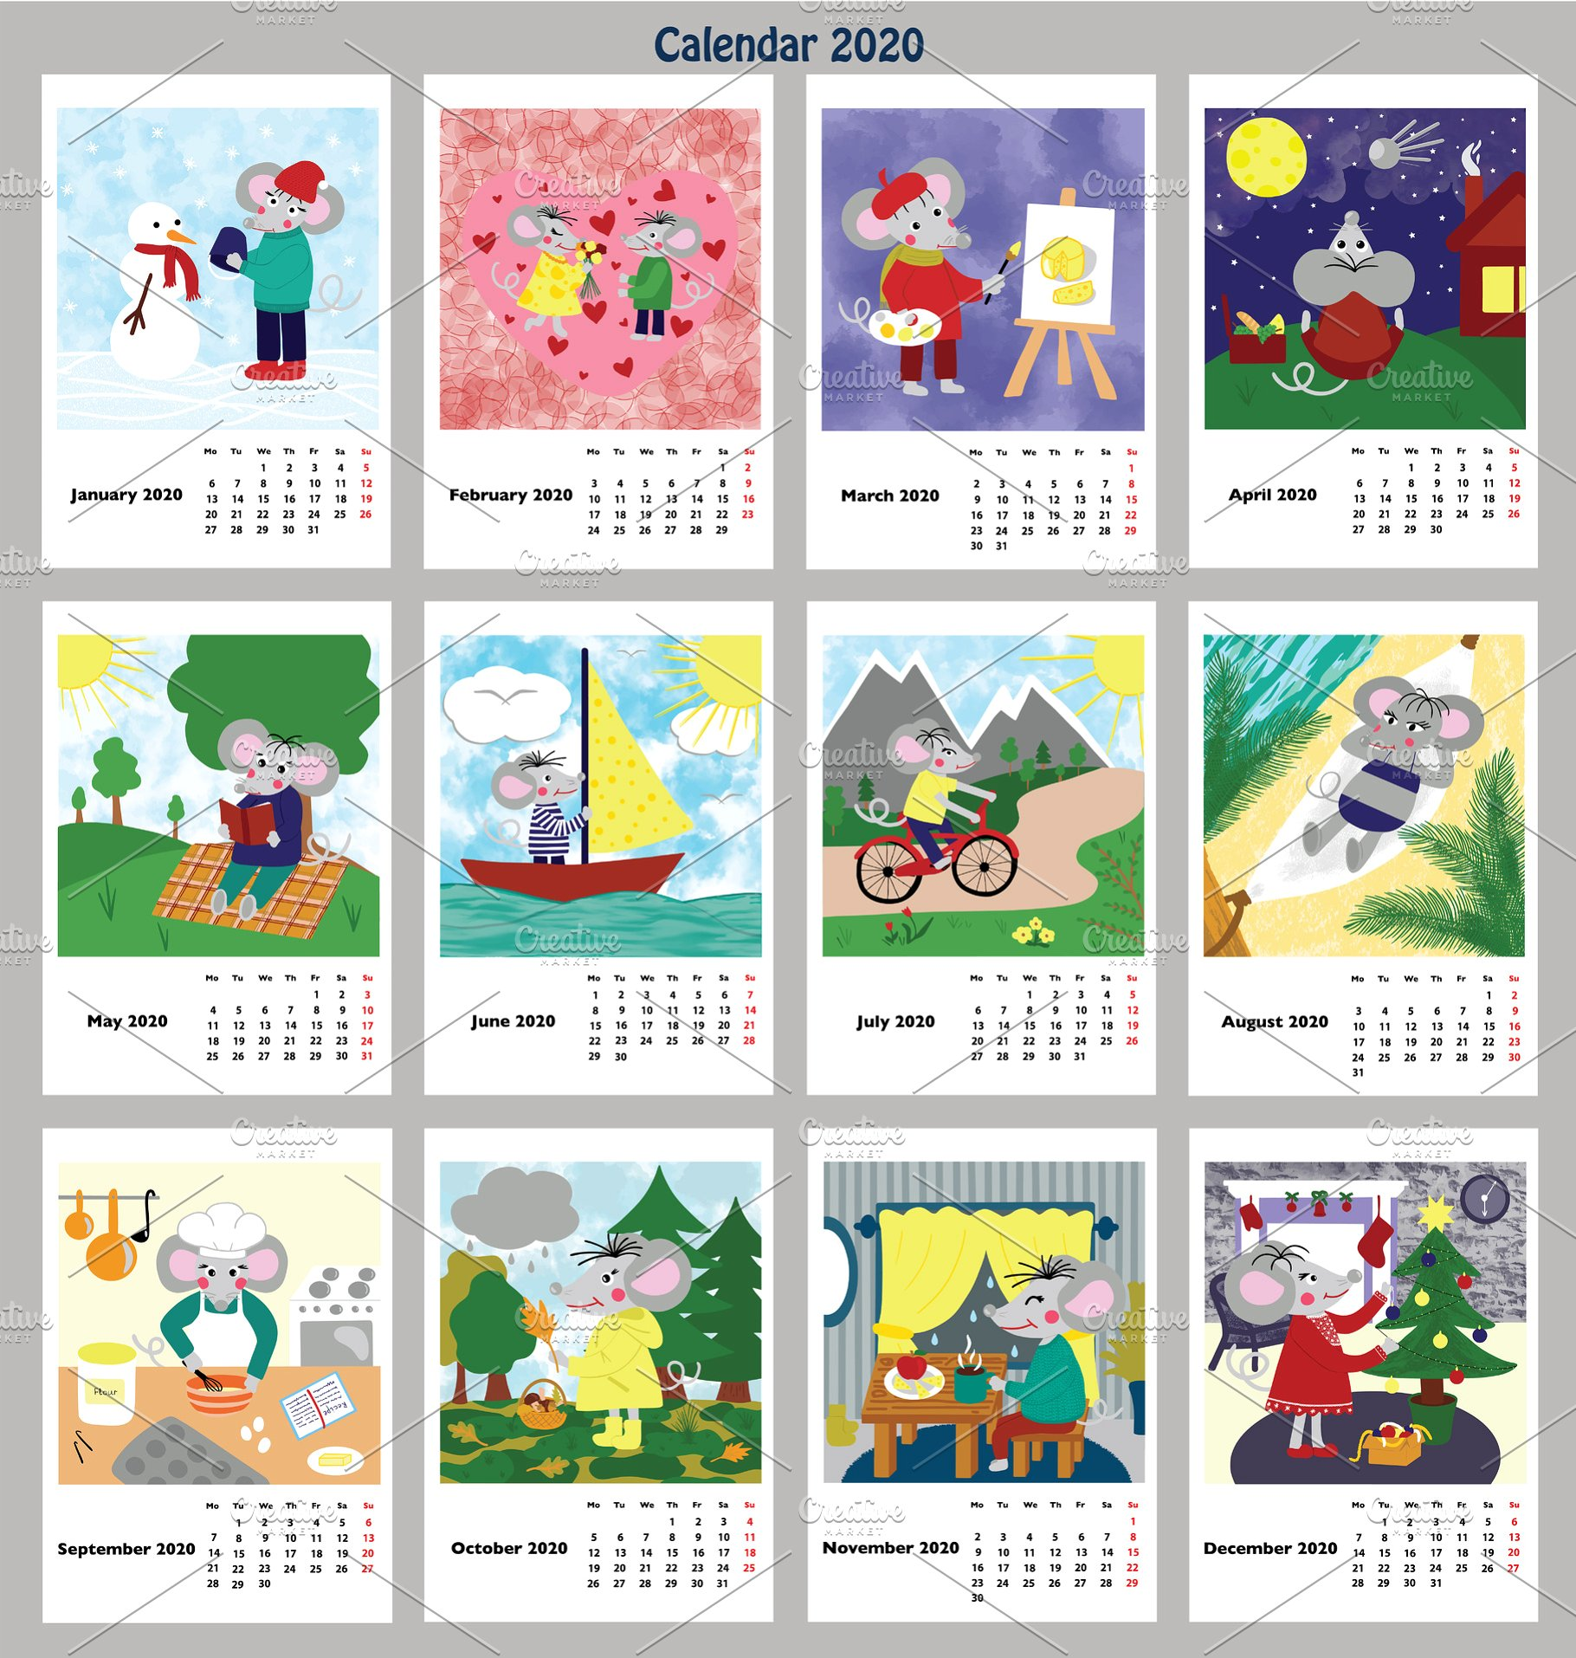

SCHOOLWORK 21st April 2020
OBRADA:THE FOX AND THE HEDGEHOG (R.B. STRANA 57,58,59)
ITSY BITSY SPIDER (UDŽ. STR 48,49./R.B. STR. 60)

ZADATAK 1 PREPIŠI U BILJEŽNICU:
SCHOOLWORK 21st April 2020
ITSY BITSY SDIDER
AN ITSY BITSY SPIDER = MALENI MAJUŠNI PAUK
WATER SPOUT = ŽLIJEB
DRY UP = SASUŠITI
WASH OUT = ISPRATI

ZADATAK 2 Otvori udžbenik na stranama 48 i 49 u udžbeniku te poslušaj pjesmicu ITSY BITSY SPIDER. Nakon drugog slušanja otpjevaj pjesmicu za zvučnim zapisom.

ZADATAK 2 Otvori radnu bilježnicu i riješi zadatke na 57., 58., 59. i 60. strani.

Na strani 57. u zadatku 4 moraš zaokružiti točan od dva ponuđena izbora. U petom zadatku moraš napisati kratki odgovor na postavljeno pitanje.
Na strani 58 u 6. zadatku u radnoj bilježnici morate nacrtati što vi mislite da jež jede za doručak, ručak i večeru. U 7. zadatku na strani 59. u radnoj bilježnici nacrtajte što vi jedete za doručak, ručak i večeru.
U 1. zadatku sa strane 60 u radnoj bilježnici spojite riječi s crtežima, a u zadatku 2. s iste stranice pročitajte naglas pjesmicu.

SCHOOLWORK 16th April 2020
OBRADA:THE FOX AND THE HEDGEHOG(PONAVLJANJE) STR.46/47 UDŽ.
THE FOX AND THE HEDGEHOG (R.B. STRANA 55 I 56)
ZADATAK 1 OTVORI UDŽBENIK NA STRANI 46 I 47 TE PONOVNO POSLUŠAJ PRIČU. ČITAJ PRIČU ZA ZVUČNIM ZAPISOM.

ZADATAK 2 PREPIŠI U BILJEŽNICU:
THE FOX AND THE HEDGEHOG
(LISAC I JEŽ)

THE SEASONS IN THE FOREST CHANGE FAST.=
GODIŠNJA DOBA SE BRZO IZMJENJUJU U ŠUMI.

WINTER IS HERE SOONER THAN YOU KNOW IT.=
ZIMA ĆE DOĆI PRIJE NEGO ŠTO MISLIŠ.

THE HEDGEHOG IS CLEANING HIS HOUSE.= JEŽ ČISTI SVOJU KUĆU.
HE'S LOOKING AT HIMSELF IN THE MIRROR. = GLEDA SE U OGLEDALU.
LOOK AT THE HEDGEHOG NOW!= POGLEDAJTE SADA JEŽA!
HIS BASKET IS FULL OF TWIGS.= NJEGOVA JE KOŠARA PUNA GRANČICA.
HE IS SITTING UNDER THE TREE.= ON SJEDI ISPOD STABLA.
HE IS DRINKING LEMONADE.= ON PIJE LIMUNADU.
SNORE= HRKATI
DINNER WAS DELICIOUS. = VEČERA JE BILA UKUSNA.
IT IS SNOWING OUTSIDE. = VANI SNIJEŽI.
ARMCHAIR= NASLONJAČ
WARM= TOPAO
COSY = UDOBAN
HE IS HUNGRY AND FREEZING. = GLADAN JE I SMRZAVA SE.
A WARM BLANKET = TOPLA DEKA
THE FOX IS SAVED! = LISAC JE SPAŠEN!
HE PROMISES NEVER TO BE LAZY AGAIN. =
OBEĆAJE DA VIŠE NIKAD NEĆE BITI LIJEN.
HE IS CARRYING A BASKET. = ON NOSI KOŠARU.

ZADATAK 3 RIJEŠITE ZADATKE 5 I 6 SA STRANE 55 U RADNOJ BILJEŽNICI.
PAZITE NA PETI ZADATAK. ZAKLJUČIT ĆETE KAD LIKOVI
SLAVE ROĐENDAN UZ POMOĆ POČETKA NAZIVA MJESECA. U
6. ZADATKU NAPIŠITE KAD JE ROĐENDAN VAMA, VAŠOJ
MAMI, TATI, BRATU ILI/ I SESTRI…
ZADATAK 4 RIJEŠITE ZADATAK 1 SA STRANE 56 U RADNOJ BILJEŽNICI.
PROČITAJTE REČENICE TE IH PRAVILNO RASPOREDITE PO
REDOSLIJEDU IZ GLAVNE PRIČE U UDŽBENIKU.

SCHOOLWORK 14th April 2020
OBRADA:
WHAT'S YOUR FAVOURITE SEASON? (PONAVLJANJE- R.B.) STR. 53 I 54
THE FOX AND THE HEDGEHOG (OBRADA) STR. 46/47 UDŽBENIK
ZADATAK 1 Otvorimo radnu bilježnicu na strani 53. Ponovimo naučeno kroz zadatke u radnoj bilježnici. Pomozi Ronnie-u u drugom zadatku spojiti lijevu i desnu stranu rečenice te ih cjelovite ispiši na praznu crtu. U trećem zadatku nacrtaj Ronnie-a u različitim godišnjim dobima. U četvrtom zadatku na strani 54 nacrtaj svoje najdraže godišnje doba te ispod sličice napiši koje je i zašto.

ZADATAK 2 Otvori udžbenik na strani 46 i 47 te poslušaj nekoliko puta priču o liscu i ježu. Dobro razmisli pa točno riješi treći zadatak na strani 47 u udžbeniku. Ispiši naslov lekcije te broj zadatka iz udžbenika u bilježnicu. Prepiši rečenice iz zadatka s točno odabranom riječi. Npr.:
- It's spring. The hedgehog is cleaning his house.

SCHOOLWORK 7th April 2020

APPENDIX RONNIE'S EGG HUNT

OBRADA:
APPENDIX RONNIE'S EGG HUNT UDŽBENIK (STR. 79)
APPENDIX RONNIE'S EGG HUNT RADNA BILJEŽNICA(STR 102 I 103)

DRAGA DJECO, DANAS NEMA NOVOG GRADIVA JER JE TJEDAN PONAVLJANJA GRADIVA. OSVRNUT ĆEMO SE NA BLAGDAN KOJEG ĆEMO USKORO SLAVITI – USKRS. ŠTO JE EASTER EGG HUNT? TO JE USKRSNA POTRAGA ZA JAJIMA.

ZADATAK 1 OTVORIMO UDŽBENIK NA STRANI 79 TE POSLUŠAJMO ZVUČNI ZAPIS. U BILJEŽNICU UPIŠITE KOJI JE TOČAN REDOSLIJED SLIČICA.

ZADATAK 2 OTVORITE RADNU BILJEŽNICU NA STRANI 102 I 103 TE RIJEŠITE ZADATKE 1,2 I 3. U PRVOM ZADATKU MORATE RAZLIČITIM BOJAMA PRATITI LINIJE OD LIKOVA IZ UDŽBENIKA I SKRIVENIH RAZNOBOJNIH JAJA. TKO JE PRONAŠAO ZELENO, A TKO NARANČASTO, CRVENO ILI ŽUTO JAJE? U DRUGOM ZADATKU UPIŠITE 'IN', 'ON' ILI 'UNDER' KAKO BI NAZNAČILI GDJE SE NALAZI POJEDINO JAJE. U TREĆEM ZADATKU NACRTAJTE SVOJE ŠARENO USKRSNO JAJE.

SCHOOLWORK 2nd April 2020

UNIT 4 THE CALENDAR LESSON 2 WHAT'S YOUR FAVOURITE SEASON?

OBRADA: UNIT 4 LESSON 2, UDŽBENIK, STRANA 44 I 45
UNIT 4 LESSON 2, RADNA BILJEŽNICA, STR. 52
UNIT 4 LESSON 2 KOJE TI JE GODIŠNJE DOBA NAJDRAŽE?

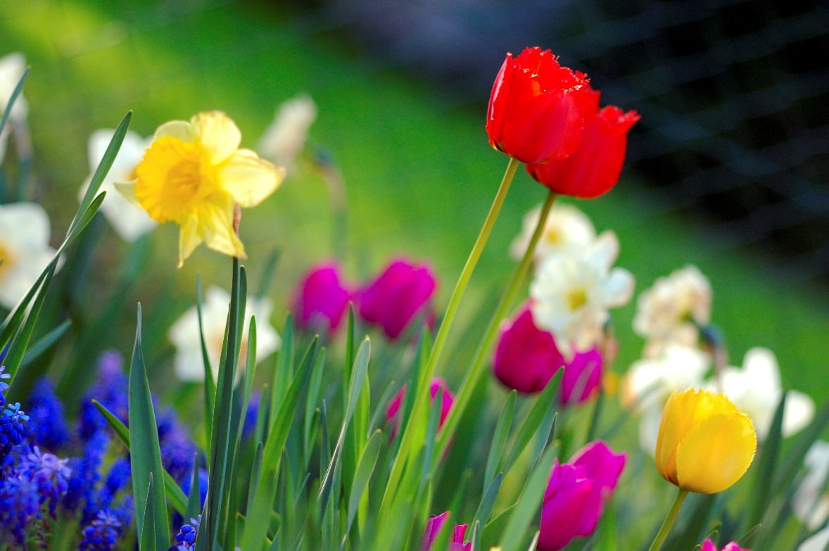

ZADATAK 1 Ponovno poslušaj zvučni zapis 28 za tekst druge lekcije sa strane 44 u udžbeniku te ponavljaj za zvučnim zapisom.
ZADATAK 2 Snimi se kako čitaš LESSON 2 'WHAT'S YOUR FAVOURITE SEASON?' u WhatsApp aplikaciji.
ZADATAK 3 Riješi zadatak 2 sa strane 45 u udžbeniku u bilježnicu. Od vas se traži da točno spojite lijevu i desnu stranu te ispišete cjelovitu rečenicu u bilježnicu.
ZADATAK 4 Riješi prvi zadatak sa strane 52 u radnoj bilježnici. Od vas se traži da popunite praznine riječima 'is' ili 'can'.

SCHOOLWORK 31st March 2020

UNIT 4 THE CALENDAR LESSON 2 WHAT'S YOUR FAVOURITE SEASON

OBRADA: UNIT 4 LESSON 2, UDŽBENIK, STRANA 44 I 45
UNIT 4 LESSON 2 KOJE TI JE GODIŠNJE DOBA NAJDRAŽE?

ZADATAK 1 RAZMISLI KOJE TI JE GODIŠNJE DOBA NAJDRAŽE TE PROUČI SLIČICE SA STRANE 44 U UDŽBENIKU. KOJE JE GODIŠNJE DOBA NAJDRAŽE GOSPOĐICI SPRINGFIELD? A KOJE GREGU, LUKI I JESSICI? ŠTO JE RONNIE POBRKAO?

ZADATAK 2 POSLUŠAJ ZVUČNI ZAPIS ZA UNIT 4 LESSON 2 SA STRANE 44 U UDŽBENIKU I PRSTOM POKAZUJ TEKST.

ZADATAK 3 SLUŠAJ ZVUČNI ZAPIS I PONAVLJAJ ZA ZVUČNIM ZAPISOM PRSTOM POKAZUJUĆI TEKST.

ZADATAK 4 PREPIŠI NEPOZNATE RIJEČI I IZRAZE IZ TEKSTA

WHAT'S YOUR FAVOURITE SEASON?
My favourite season is summer. = Moje omiljeno godišnje doba je ljeto.
Then I can swim. = Tada mogu plivati.
I can eat a lot of ice cream. = Mogu jesti mnogo sladoleda.
I can ride a toy shark. = Mogu jahati na morskom psu igrački.
I like autumn. = Volim jesen.
My birthday is in September. = Moj je rođendan u rujnu.
I always have a big chocolate cake. = Uvijek imam veliku tortu od čokolade.
Yummy! = Mljac!
I like snow. = Volim snijeg.
winter sports = zimski sportovi
presents from Santa= pokloni od Djeda Mraza
What about you, Ms Springfield? = A što je s vama gospođice Springfield?
My garden is very beautiful in spring. = Moj je vrt jako lijep u proljeće.
Birds are singing. = Ptice pjevaju.
There are flowers everywhere. = Cvijeće je posvuda.
Spring is so romantic, isn't it? = Proljeće je jako romantično, zar ne?
And me? = A ja?
make a snowman= praviti snjegovića
I can see my friend, Easter Bunny. = Mogu vidjeti svog prijatelja, Uskršnjeg Zeca.
Put on my Halloween costume. = Odjenuti svoj kostim za Noć vještica

SCHOOLWORK 26th March 2020
OBRADA: UNIT 4 THE CALENDAR LESSON 1 GUESS THE MONTHS
UDŽBENIK STR. 43
RADNA BILJEŽNICA STR. 49, 50, 51

ZADATAK 1 : PONOVNO POSLUŠAJ ZVUČNI ZAPIS (27) I PROČITAJ TEKST IZ
5. ZADATKA SA STRANE 43 U UDŽBENIKU.

ZADATAK 2 : RIJEŠI ZADATKE IZ RADNE BILJEŽNICE SA STRANA 49, 50 i 51

SCHOOLWORK 24th March 2020
UNIT 4 THE CALENDAR LESSON 1 GUESS THE MONTHS!

OBRADA: STR. 43 U UDŽBENIKU
Draga djeco, danas nastavljamo s obradom prve lekcije u 4. cjelini.
ZADATAK 1 Pogledajte ponovno slike na strani 42 u vašem udžbeniku. Provjerite kako se pišu nazivi mjeseci na engleskom jeziku.
ZADATAK 2 Pažljivo poslušajte zvučni zapis (27) za tekst sa strane 42 u 5. zadatku te pravilno rasporedite tekst tako da u kućicu pored dijelova teksta (paragrafa) upišete točan broj.
ZADATAK 3 Poslušajte ponovno zvučni zapis i provjerite jeste li paragrafe točno rasporedili. Nakon tog slušate i ponavljate za zvučnim zapisom. Ne zaboravite vježbati čitanje naglas. To je iznimno važno. Vježbajte čitanje naglas uz zvučni zapis prateći prstom napisani tekst!
ZADATAK 4 Riješite zadatak 7 na strani 43. Povežite pitanja i odgovore u zadatku tako da u kućice pored odgovora upišete pravi broj.

ZADATAK 5 Prepišite naslov i nepoznate riječi.
Everything is white. = Sve je bijelo.
Ronnie is skiing. = Ronnie se skija.
Red is for Valentine's day. = Crveno je za Valentinovo.
Super Sam is writing a Valentine card. = Super Sam piše čestitku za Valentinovo.
It's a nice day. = Lijep je dan.
Jessica is picking snowdrops. = Jessica bere visibabe.
prepare = pripremati
Easter basket = uskršnja košara
It's a beautiful spring day. Lijep je proljetni dan.
Ms Springfield is watering her blue roses. = Ms Springfield zalijeva svoje plave ruže.
School is over! = Škola je gotova!
See you in September! = Vidimo se u rujnu!
It's warm and sunny. = Toplo je i sunčano.
summer camp= ljetni kamp
It's a hot summer day. = Vruč je ljetni dan.
beach= plaža
sandcastle = dvorac od pijeska
Back to school ! = Natrag u školu!
Time to see your friends again! = Vrijeme je da ponovno vidiš svoje prijatelje!
cloudy= oblačan
autumn day= jesenji dan
Elliot is getting ready for Halloween. = Elliot se sprema za Noć vještica.
Who is getting ready for Halloween? Tko se sprema za Noć vještica?
Luke is in his room. = Luke je u svojoj sobi.
He is listening to music. = Sluša glazbu.
Christmas time! = Vrijeme je Božića!
decorate = ukrašavati

SCHOOLWORK 19th March 2020

UNIT 4 THE CALENDAR LESSON 1 GUESS THE MONTHS!

Draga djeco, dobro jutro!
Danas ćemo nastaviti govoriti o kalendaru i mjesecima kroz godini.

ZADATAK 1 Poslušajte zvučni zapis 25 sa strane 42 u udžbeniku (UNIT 4 LESSON 1)
ZADATAK 2 Poslušajte još jednom, pokazujte sličice prstom i ponavljajte.
ZADATAK 3 Poslušajte i otpjevajte pjesmicu The Months Song (ZVUČNI ZAPIS 26)
ZADATAK 4 Riješite zadatak 1 u radnoj bilježnici sa strane 48 ( UNIT 4 LESSON 1)
Upišite nazive mjeseci iznad svake sličice. Točnost ispisanog provjerite uz
pomoć bilježnice ili udžbenika.
ZADATAK 5 Razmislite kako se odijevate kroz različita godišnja doba?
Koju obuću nosite kad je hladno, a koju kad je toplo.
Ponovimo nazive za odjevne predmete i obuću.
Pogledajte crteže i u bilježnicu prepišite i nadopunite rečenice:
It's winter. I'm wearing_______________________________
It's spring. I'm wearing _______________________________
It's summer. I'm wearing ______________________________
It's autumn. I'm wearing_______________________________

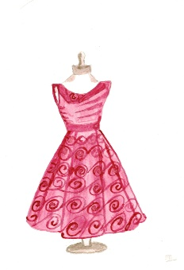  A DRESS | A SKIRT | A CAP | 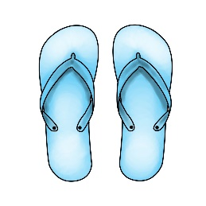  FLIP-FLOPS
SANDALS | 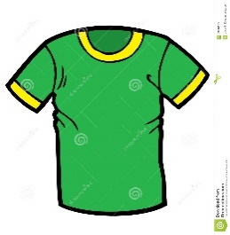  A T-SHIRT | 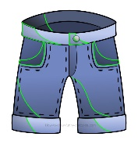  SHORTS | JEANS
JOGGING SUIT | SOCKS | TRAINERS | SHOES
A SCARF | A JACKET | A COAT | A PULLOVER  ( A SWEATER)
BOOTS | A raincoat | GLOVES

17th March 2020
Draga djeco,
zbog novonastale situacije upute za nastavu ćete primati putem ovog dokumenta. Prethodni školski sat s nastavnicom Sanjom ste dovršili petu lekciju treće cjeline,
'Let's Check!'. Tko još nije dovršio tu lekciju u radnoj bilježnici na str. 46 i 47 može to napraviti danas. Danas imate četiri jednostavna zadatka vezana za novu cjelinu koja govori o godišnjim dobima, kalendaru i vremenskim uvjetima.

Vrijeme je da započnemo UNIT 4 THE CLENDAR
LESSON 1 GUESS THE MONTHS!

- Prisjetimo se naziva godišnjih doba (seasons):
What's your favourite season?
Napravimo uvodnu stranicu u Lesson 4
Nacrtajte svoje omiljeno godišnje doba te upišite broj cjeline i naziv cjeline u bilježnicu.
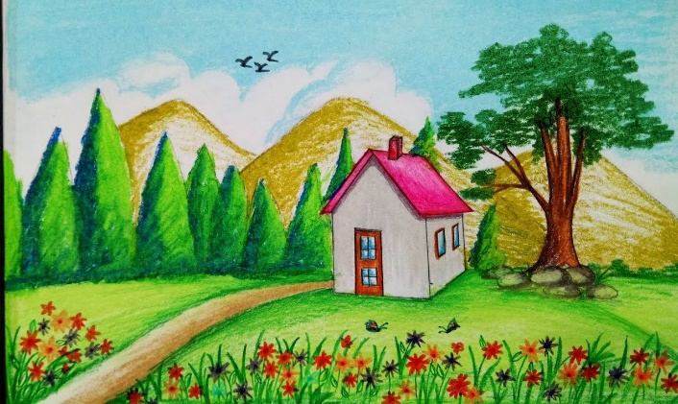  SPRING | SUMMER
AUTUMN | 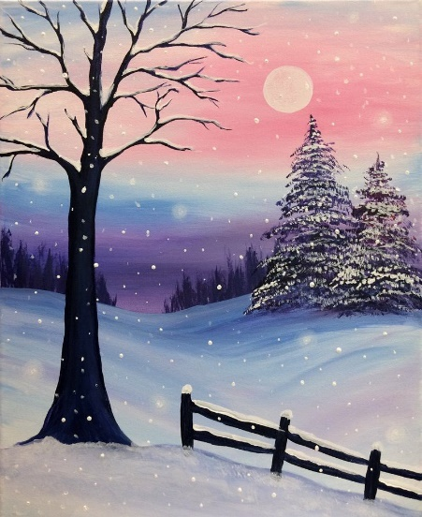  WINTER

2 What's the weather like in different seasons?
Kakvo je vrijeme u različitim godišnjim dobima?
IS IT WARM, HOT, COLD, WINDY, FOGGY, RAINY OR IS IT SNOWING?
Razmislite. Koja sličica odgovara rečenicama s opisom vremenskih uvjeta?
Upiši broj pored prave sličice.

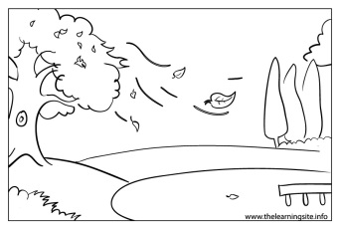 | 1 It's sunny.
 | 2 It's snowing.
 | 3 It's rainy. | 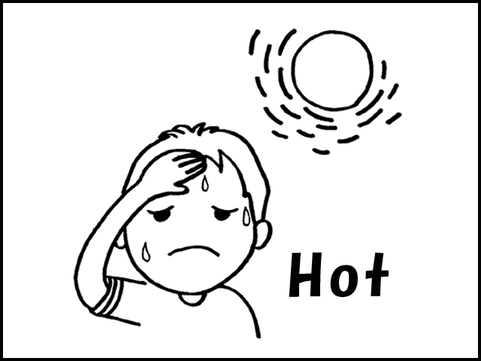
 | 4 It's foggy
 |  | 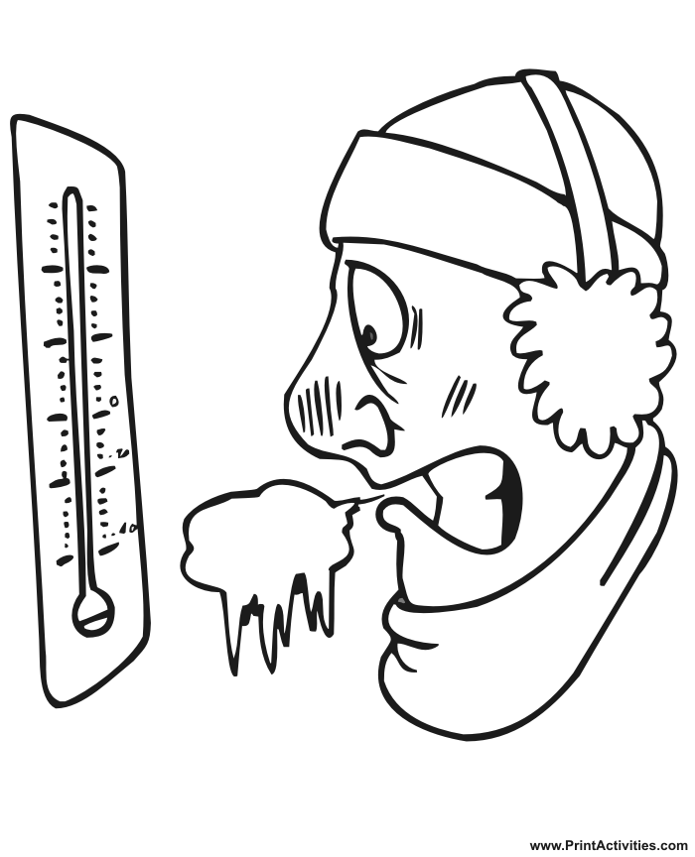
 | 5 It's hot.
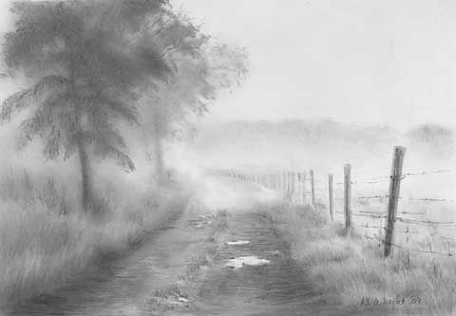 | 6 It's windy.
 | 7 It's cold.

3 A što je ovo? What's this? It's a calendar.

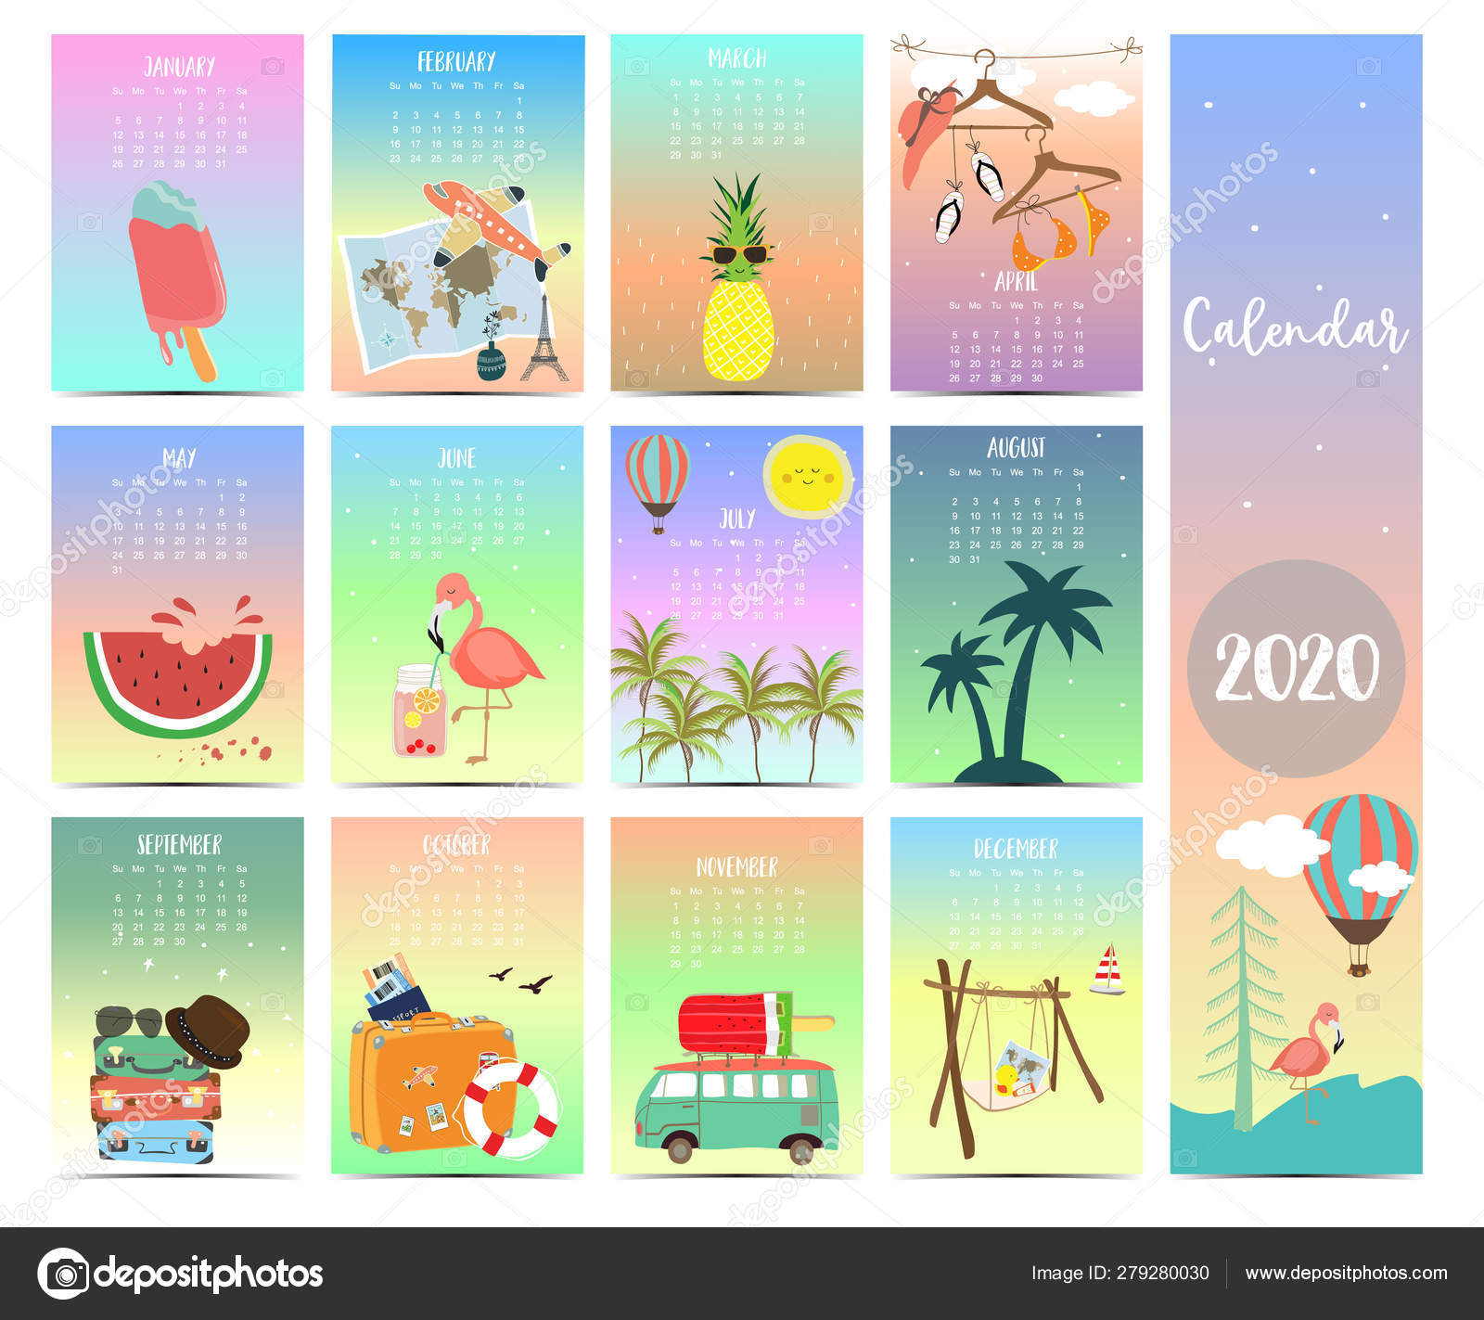

Čemu služi kalendar? Znate li nabrojati mjesece kroz godinu?

4 Prepiši nazive godišnjih doba i mjeseci u bilježnicu.
UNIT 4 THE CALENDAR LESSON 1 GUESS THE MONTHS!

SPRING= PROLJEĆE
SUMMER= LJETO
AUTUMN= JESEN
WINTER= ZIMA

JANUARY= SIJEČANJ
FEBRUARY= VELJAČA
MARCH= OŽUJAK
APRIL= TRAVANJ
MAY= SVIBANJ
JUNE= LIPANJ
JULY= SRPANJ
AUGUST= KOLOVOZ
SEPTEMBER= RUJAN
OCTOBER= LISTOPAD
NOVEMBER= STUDENI
DECEMBER= PROSINAC

